当抗疫遇见高考，广东人交出了这样的答卷……

原创 有里儿有面 [有理儿有面](javascript:void(0);)

**有理儿有面**

微信号 youli-youmian

功能介绍 你说是不是

2021-06-07[原文](https://mp.weixin.qq.com/s?__biz=Mzg3MjEyMTYyNg==&mid=2247531741&idx=1&sn=b7e94885fed1c1e43fb47898ae813142&chksm=cef628a8f981a1be2633c44acf1a01769fb332dfeace4ebac78ba5f03fbb37f2b9acad75726c&scene=27#wechat_redirect&cpage=35) 发表于

收录于合集





**全文共2706字，图片26张，预计阅读时间为7分钟。**

**文章首发于“有理儿有面”（youli-youmian），欢迎大家在朋友圈和微信群转发。**

**公众号及其他平台转载请在后台留言。**



▼

今天，是2021年高考的第一天。

全国1078万考生奔赴考场，开始了书写人生命运的关键之战！

这次高考，注定与以往不同：

这是自1977年恢复高考以来报考人数最多的一次。

抗击新冠变异病毒在广东局部地区的传播，让本就万众瞩目的高考，徒增了一丝英雄史诗般的意味！

**1**

广东的疫情，牵动着全国人民的心。

自5月21日报告一例本地新冠肺炎确诊病例以来，这场抗疫已持续半个月。

此次疫情传播，凶险异常：病毒潜伏期短、病情进展迅速；呼吸道病毒载量高；传播速度快；核酸转阴时间长。

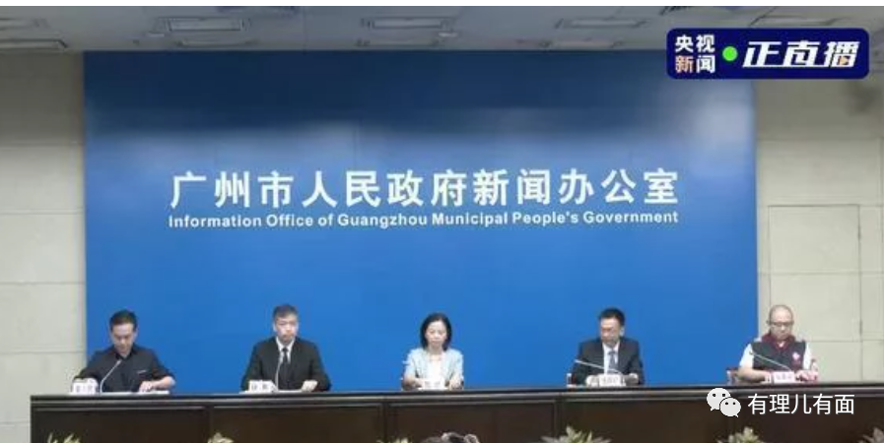

至6月6日24时，全广东的确诊人数，已突破百例。

广州、深圳、佛山、茂名，湛江等地，相继发现人员感染变异新冠病毒。

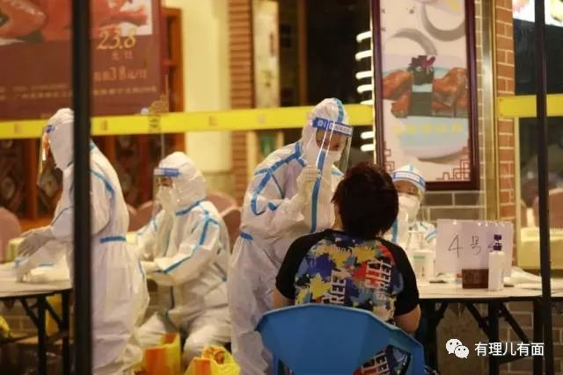

高考前夕的广东，打响了一场疫情防控的人民战争：分级分类防控；加强核酸检测、疫情严重区域实行全域封闭式管理；适时调整疫情地区风险级别....

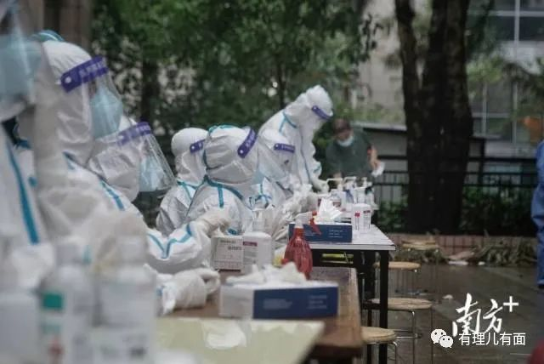

在疫情防控形势较为严峻地区，相继开展了全员核酸检测。

其中，包括广州市11个行政区，深圳市盐田区、福田区，佛山市南海区、禅城区..

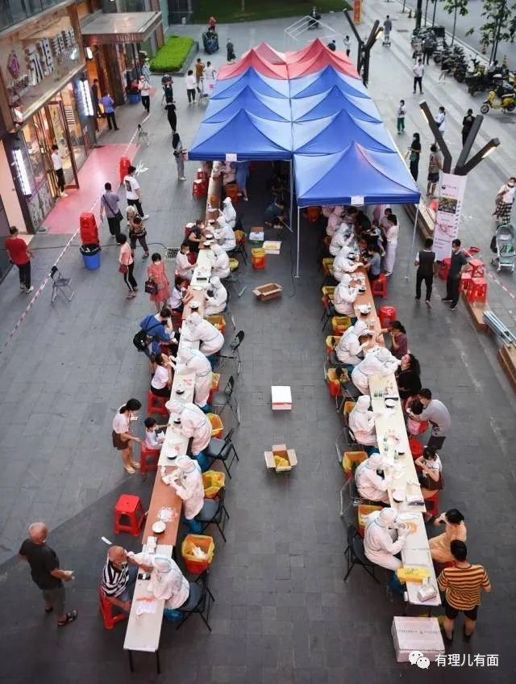

广州，一个常住人口近2000万的超大城市开展全员核酸检测，可见疫情之紧急、形势之紧迫。

这，是一次全民行动，更是一场与病魔较量、与时间赛跑、为国护才的奋战！

**2**

广东抗疫中的许多照片，让我们泪目：

风雨中，三名穿着防护服的抗疫人员开着三轮车，在雨中穿行运送物资，车上那面党旗，在风雨中傲然飘扬、格外鲜艳！

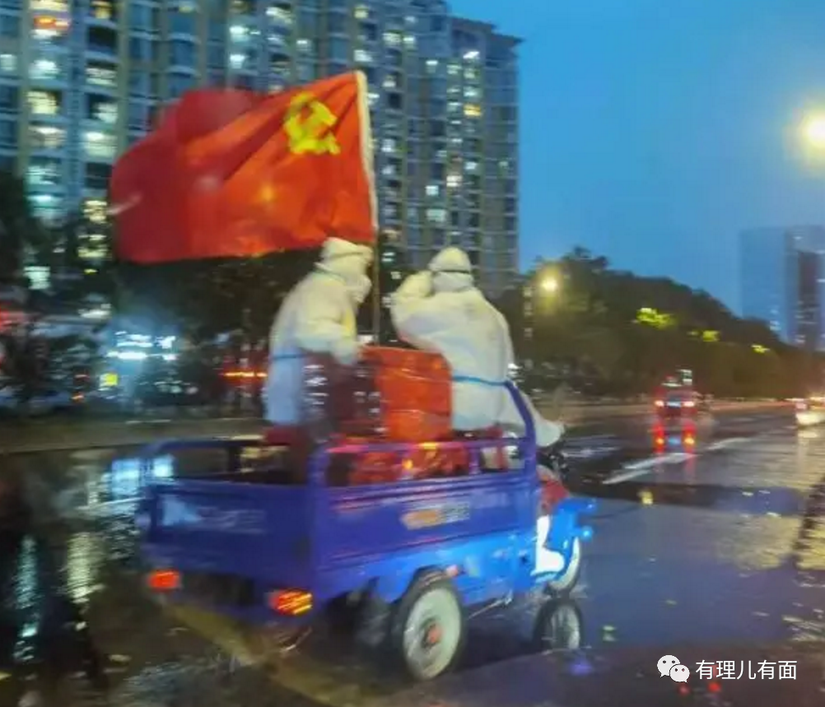

共产党员，冲锋在前；党旗引领，无往不胜！



6月4日凌晨，广州雨天。网约车司机谢剑锋，送一名乘客前往荔湾区某医院。

当他得知乘客是荔湾区负责核酸检测的一线医护人员，便再三拒绝乘车费，只要给个“五星级好评”！

他对网约车平台客服说“她是医护人员，在为国家做贡献，我申请这单免单”...

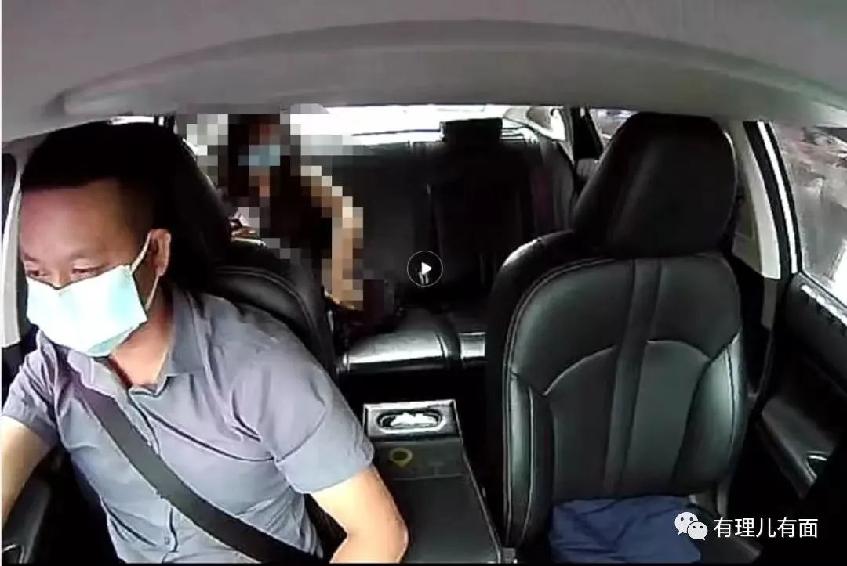

红星闪耀，患难之处见真情！

这世间，从来没有从天而降的英雄，更多的是危难之处显身手的凡人！

更多的医护人员、防疫人员，则在南粤大地上演了携手驰援的感人一幕。

广州告急。广东多地近6000名医护人员，支援广州...

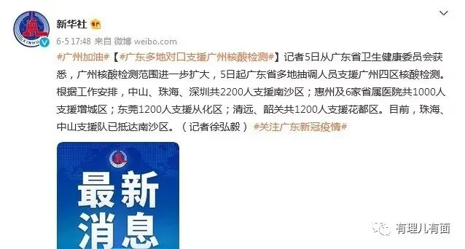

佛山告急。省城广州，在疫情严重的情况下，依然派出医护人员，支援佛山！

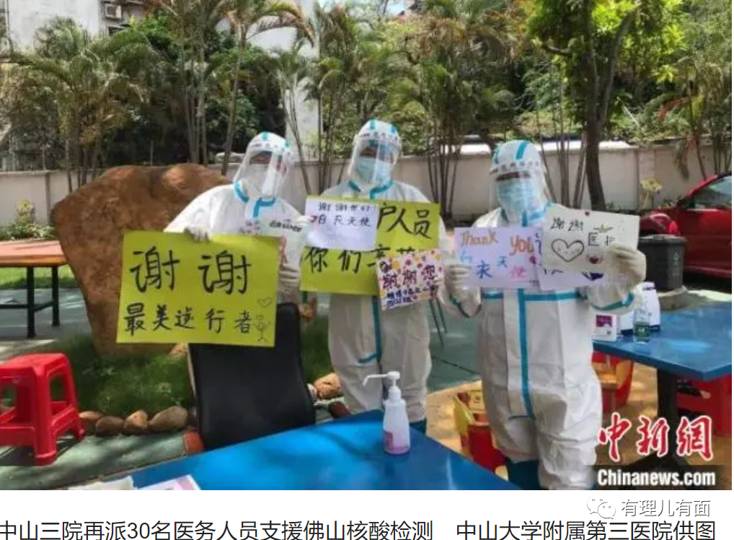

岂曰无衣，与子同袍！剿灭病毒，与子同仇！

**3**

6月的广东大地，炙热难耐。

但疫情防控任务紧急，让这群最美逆行者，早忘却了自我。

他们的心中，只有使命与责任！

于是，烈日下，暴雨中，黑夜里，我们见证了无数的挥汗如雨、逆行出征！

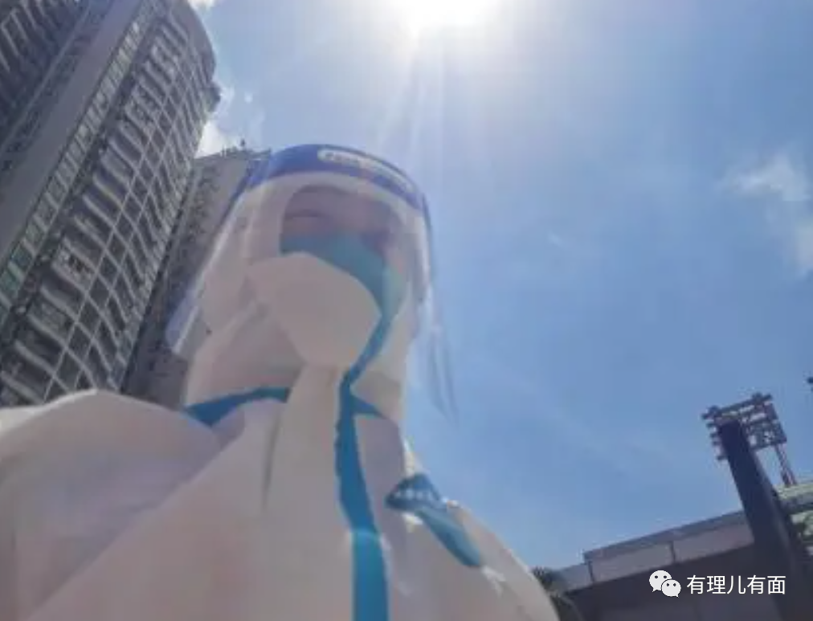

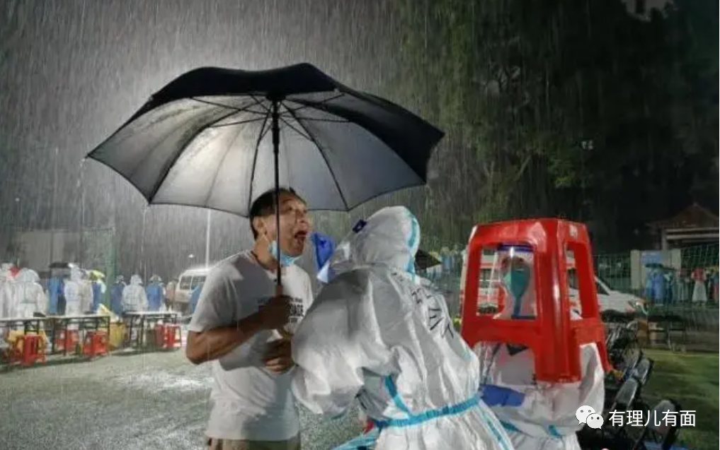

汗水湿战袍，马路当床铺。

很多的医护人员，为了不浪费防护服，忍住口渴不喝水。为了节省时间，夜晚就在马路上席地而卧，短暂休整之后，继续战斗。

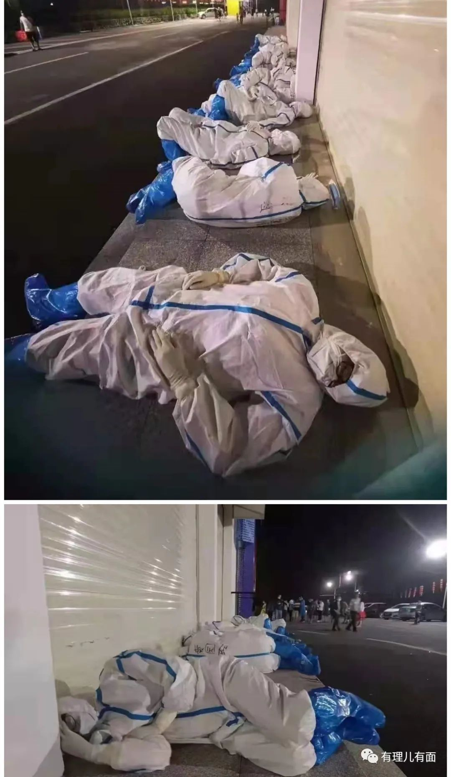

这一幕，似曾相识：

1949年5月27日，人民解放军以摧枯拉朽之势解放上海。

当解放军部队进入上海市区时，天空下起了霏霏细雨。为了不惊扰上海市民，夜里战士们就地和衣而眠，熟睡在湿漉漉的道路上。

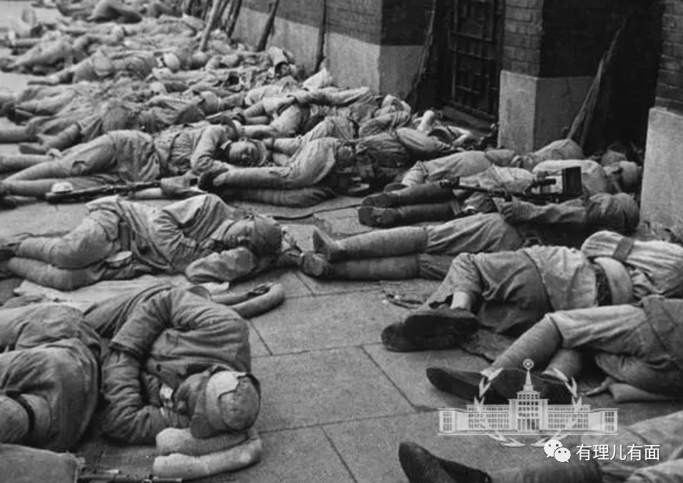

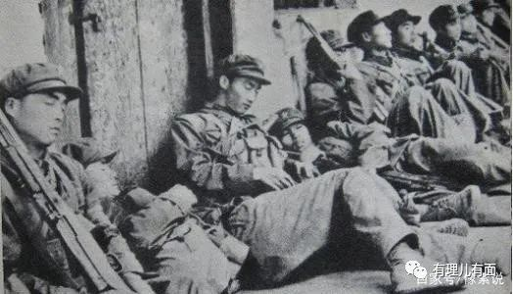

第二天，这些画面被转载到不少国外媒体，他们将其称之为中国人民解放军的“创举”，并以此断言“国民党再也回不来了”。

70多年过去了，帝国主义、国民党反对派早已灰飞烟灭，我们身处欣欣向荣、和平稳定的新中国。

但今天，同样是为了人民的安危，这群白衣战士在大街上依然是和衣而卧，面对看不见的敌人，他们保持了战斗的姿态。

历史的时光川流不息，但中华之魂犹在：他们，都是为国家、为人民而战的英雄！

**4**

疫情考验下的广东高考，平静而又从容。

高考前夕，在广州疫情高风险地区和封闭管理区域中的广东省实验中学、真光中学、培英中学3个常规考点：老师选择了留守学校，与孩子们同吃同住，给他们加油鼓劲，呐喊助威，共同赴考！

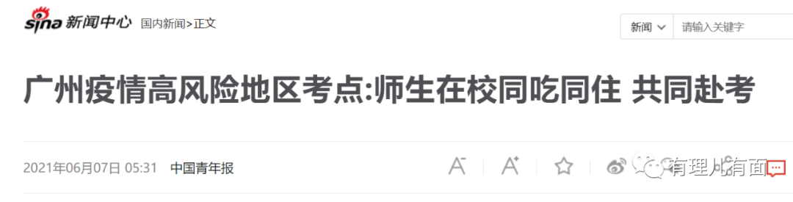

这是在病毒威胁下，与学生们休戚与共、生死与共，体现着为国选才、为国育才、为国护才的热血忠肠！

文弱书生，亦有豪情！

6月7日上午，广州医科大学附属市第八医院隔离病房：两名不幸染病的考生，在医护人员的精心照顾下，顺利开考！

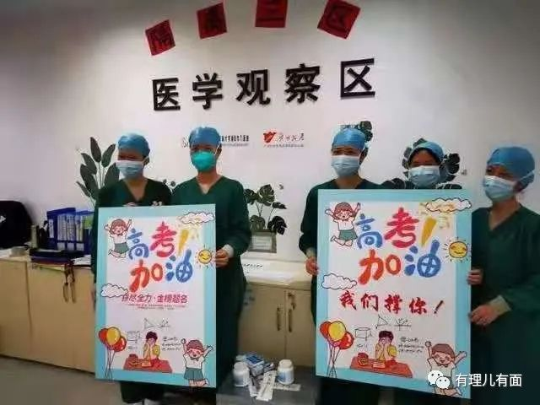

相信，抗疫中的病房，已不仅仅是病患需要护理的地方，而是为理想而战的别样阵地！

6月7日上午的广州，华附考点。

一位盲人考生，他在社会各界的关心引导下，顺利抵达考场。

他说，我想考星海音乐学院。

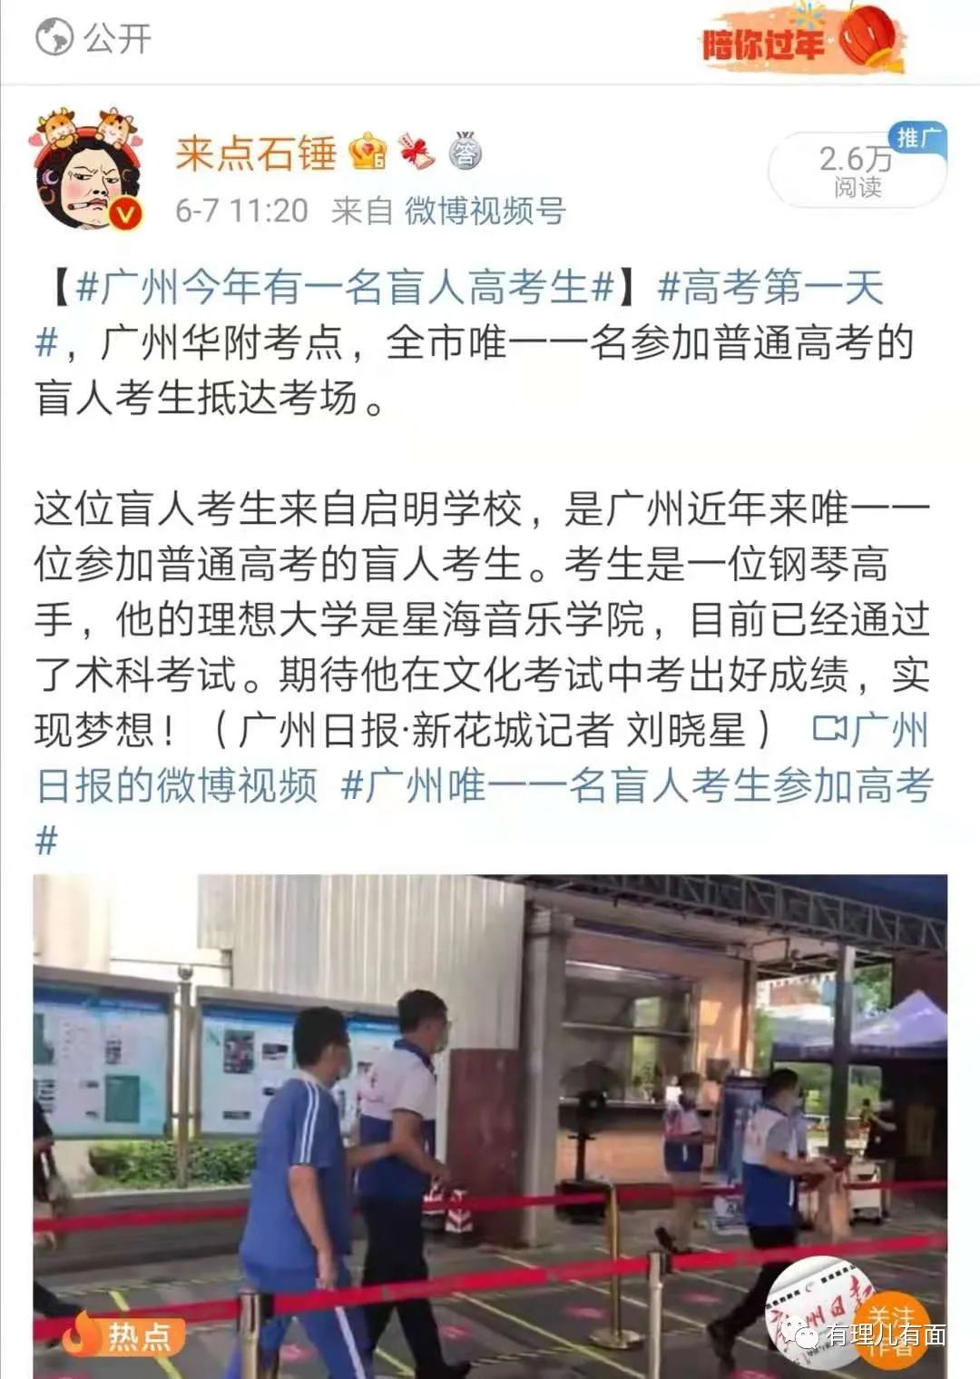

冼星海，一位伟大人民的音乐家。

80多年前，他创作了不朽名作《黄河大合唱》，激励一批批中华儿女浴血疆场，不败倭寇誓不还！

周恩来总理曾为此曲题词：“为抗战发出怒吼，为大众谱出呼声！”

今天，在这个特殊的日子里，我们仿佛看到了，无数莘莘学子，无数同仇敌忾的华夏儿女，坚决打败病魔病毒的怒吼！

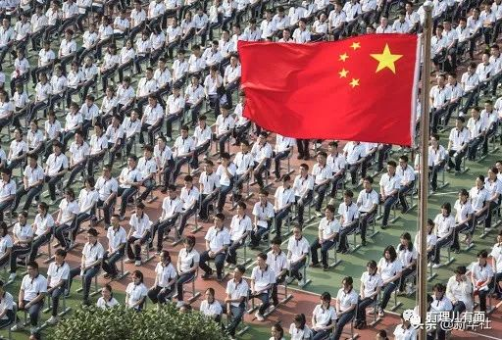

6月7日，佛山平洲华福御水岸小区。

身处封闭管理区域的3名考生，在交警、医生、老师，考务部门共同努力下，救护车一路呵护，送他们去人生的高考战场！

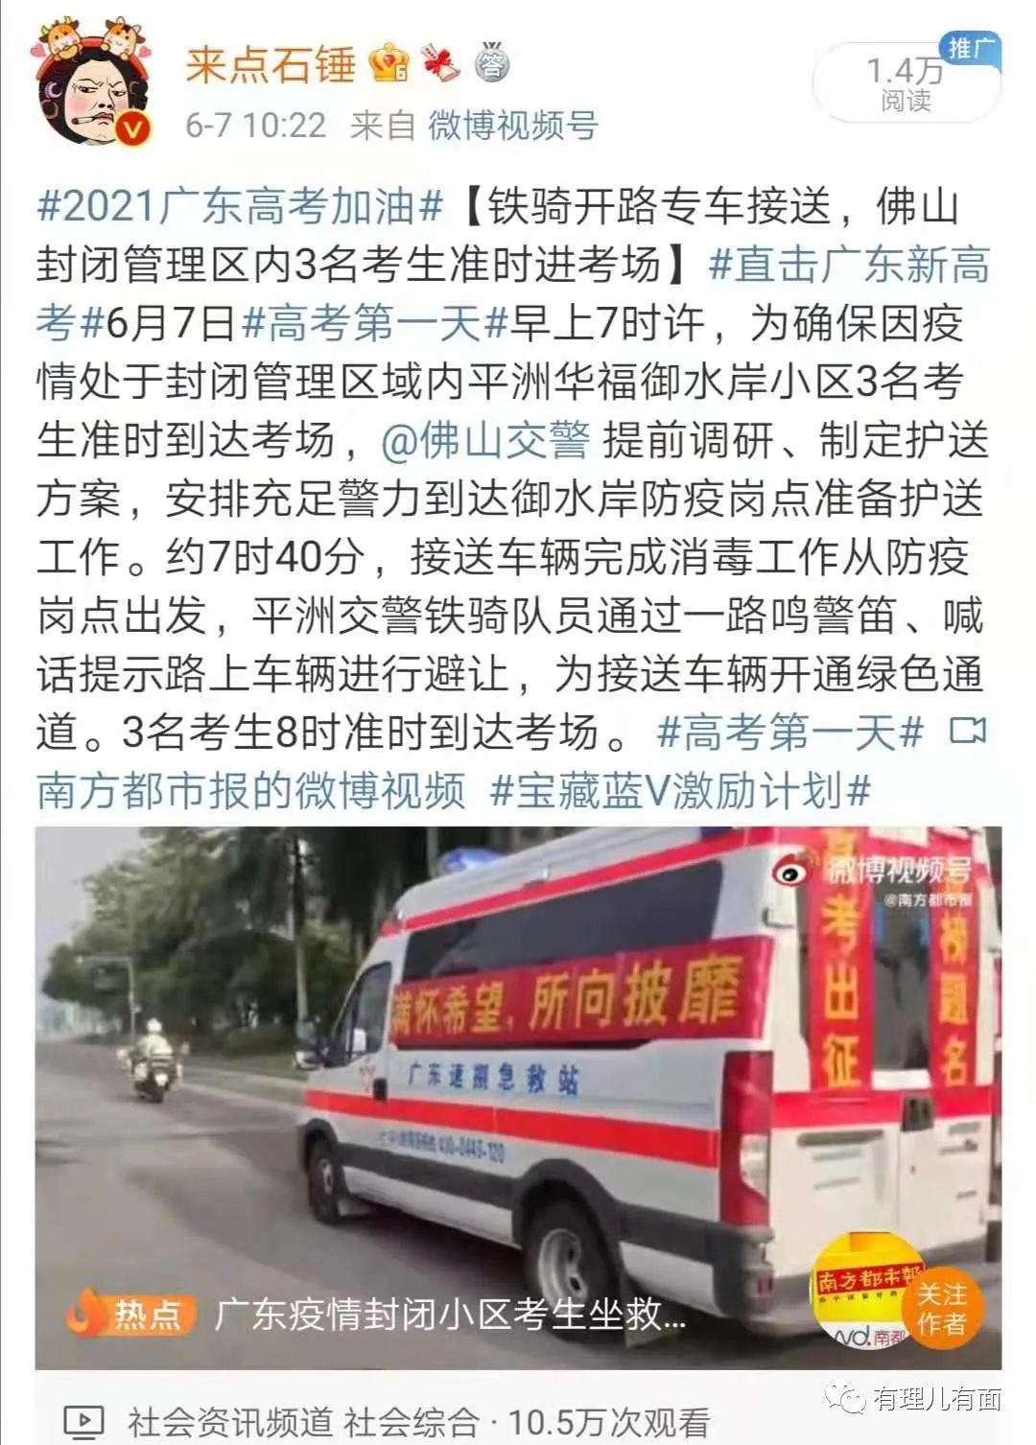

相信，疫情大考中历经高考淬炼的他们，更能感受这个时代，不一样的大爱关怀和不屈不挠的斗争精神！

**5**

同样是“高考”遭遇防疫大考，如果我们把目光放眼全球，就会发现不一样的画风。

2021年1月，英国教育大臣加文·威廉姆森，宣布取消英格兰2021年夏季A-Level(高考)和GCSE(中考)的考试。

这，已经是英国人，连续两年困扰于疫情，让学生“放弃高考”了。

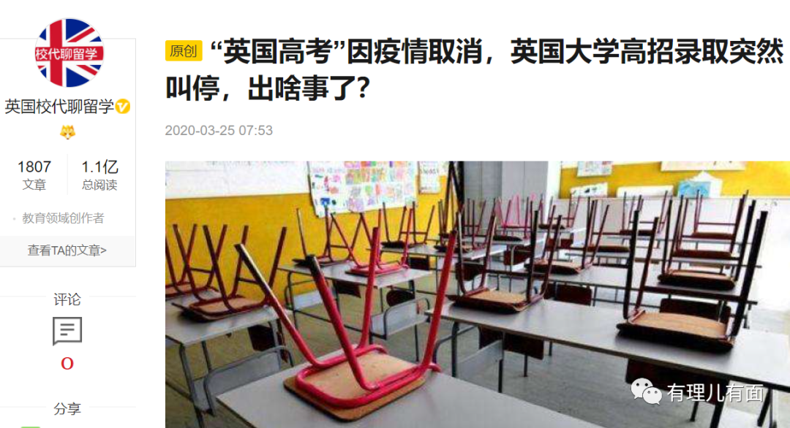

号称维护民主、自由、人权的英国，在疫情面前慌了手脚，不惜牺牲一代学生的利益，来弥补政府抗疫不力的无能...

反观在中国广东，当今年的“高考”遭遇防疫大考时，我们却看到广东举全省、全社会之力，对这批莘莘学子高考的“永不放弃”：

广东精细制定疫情期间高考方案，将人员分为七类人群，积极准备突发事件应急预案，全力确保所有考试“应考尽考”。



气象部门严密加强天气监测，及时发布预警和天气实况；公安部门做好安全防控，开启居民身份证办理绿色通道，确保急需用证考生快速领取居民身份证；环保城管部门尽力为考生营造安静的考生环境；公交部门制定公交专线，邻近考点地铁公交车站开辟高考绿色通道。

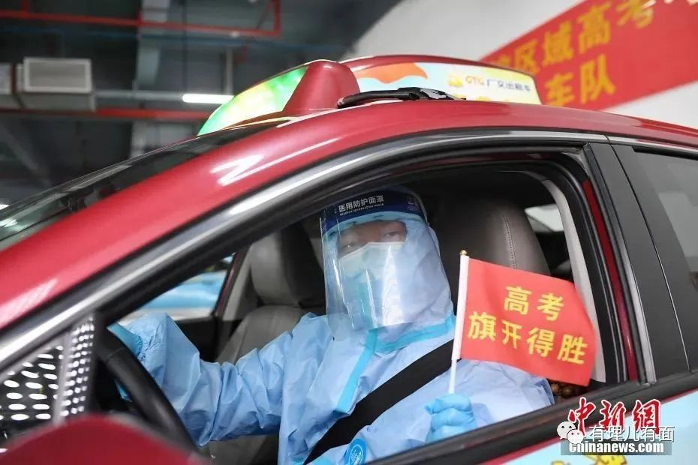

还有800名出租车司机，“一对一专车服务”...

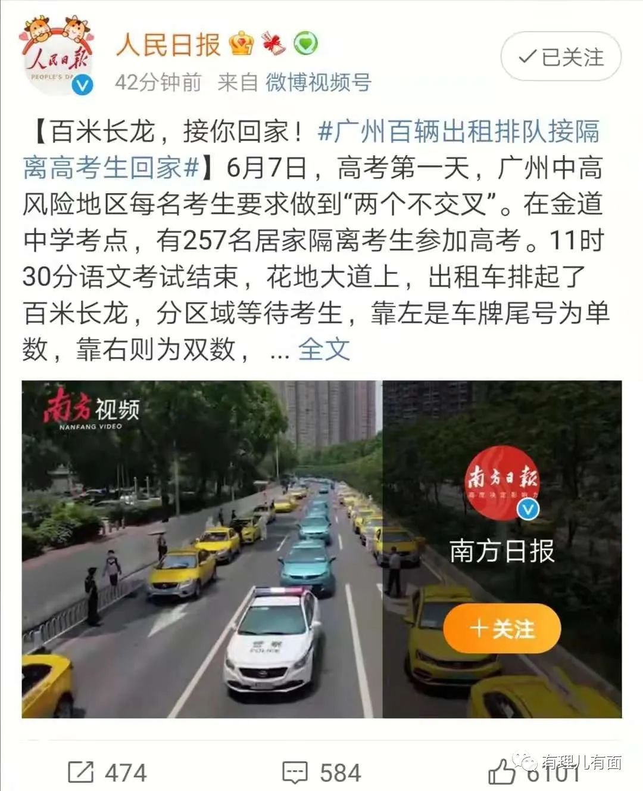

抗疫中的高考火线，我们听到了“我命由我不由天”的呐喊，听到了众人齐心为祖国未来的热血担当。

我们也看到了众志成城下，抗疫胜利为期不远的胜利曙光：

昨天的广东全省病例，出现了下降趋势：6月6日0-24时，广东省新增仅有4例本土确诊病例。

我国已有21款新冠疫苗进入临床试验阶段；鼻碰疫苗将适时组织专家论证。

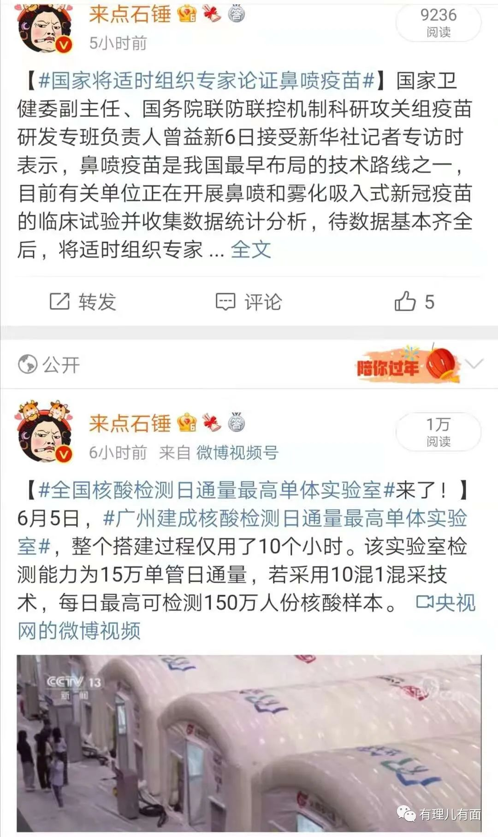

广州已建成核酸检测日通量最高单体实验室，每日最高检测可达150万人份核酸样本...

更大范围核酸检测，还在有条不紊的推进...

抗疫无声，关爱永恒。

战疫无声，国为后盾。

这一切，背后依靠的，正是一个实力强大的中国，与全民族男女老少血脉相连的款款深情！

**6**

2021的高考，终会落幕。

但在抗疫背景下，全社会关心、保障，共同抗击病魔，支撑一片高考晴空的浩然正气，终将永存！

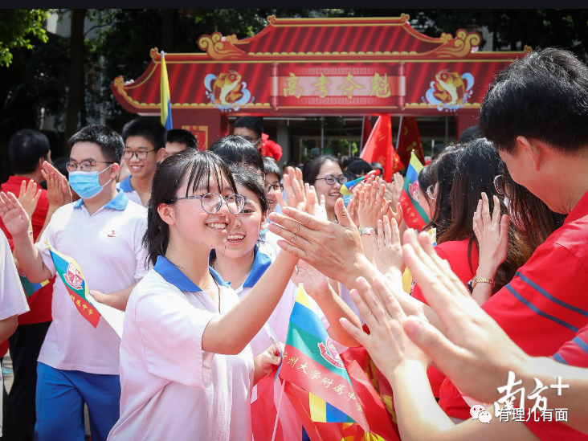

历经热血、汗水洗礼的“守护我们共同的美好家园”之誓言，也终将镌刻在我们民族的历史记忆里，以及每一个人的国家情怀中。

相信，十余载苦读，在疫情全球肆虐背景下的这一届考生，历经考验，注定不凡。

他们的高考，别具风采！

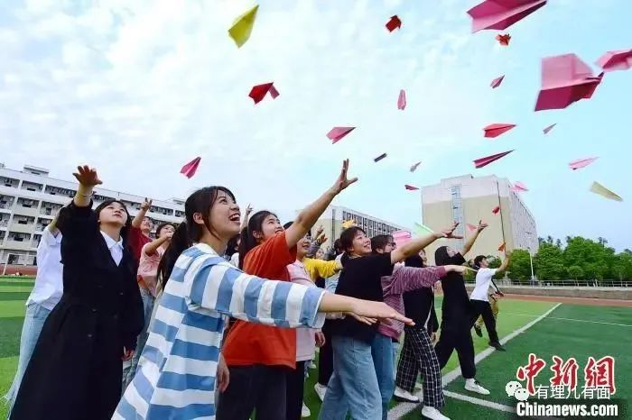

相信，数十天鏖战，为保障孩子们守护晴朗的这一代人，历经考验，精神永存。

我们的抗疫，同样不负韶华！

**图片来自网络**





**关注公众号：**

**有理儿有面**

**理   性｜   揭   秘｜   探   讨**







有里儿有面

**微信扫一扫赞赏作者** **赞赏**

已喜欢，对作者说句悄悄话

取消

**发送给作者**

**发送**

最多40字，当前共字

 人赞赏

上一页 1/3 下一页

长按二维码向我转账

受苹果公司新规定影响，微信 iOS 版的赞赏功能被关闭，可通过二维码转账支持公众号。

### 精选留言

用户设置不下载评论